"Ауыл шаруашылығы дақылдарын қорғалған топырақта өңдеп өсiру шығындарының құнын субсидиялау" мемлекеттік көрсетілетін қызмет регламентін бекіту туралы
Күшін жойған
Жамбыл облысы әкімдігінің 2015 жылғы 17 тамыздағы № 206 қаулысы. Жамбыл облысы Әділет департаментінде 2015 жылғы 25 қыркүйектегі № 2777 болып тіркелді. Күші жойылды - Жамбыл облысы әкімдігінің 2016 жылғы 18 сәуірдегі № 125 қаулысымен
Ескерту. Күші жойылды – Жамбыл облысы әкімдігінің 18.04.2016 № 125 қаулысымен (алғашқы ресми жарияланған күнінен кейін күнтізбелік 10 күн өткен соң қолданысқа енгізіледі).
РҚАО-ның ескертпесі.
Құжаттың мәтінінде түпнұсқаның пунктуациясы мен орфографиясы сақталған.
"Қазақстан Республикасындағы жергілікті мемлекеттік басқару және өзін-өзі басқару туралы" Қазақстан Республикасының 2001 жылғы 23 қаңтардағы Заңына, "Мемлекеттік көрсетілетін қызметтер туралы" Қазақстан Республикасының 2013 жылғы 15 сәуірдегі Заңына сәйкес Жамбыл облысының әкімдігі ҚАУЛЫ ЕТЕДІ:
Қоса беріліп отырған "Ауыл шаруашылығы дақылдарын қорғалған топырақта өңдеп өсiру шығындарының құнын субсидиялау" мемлекеттік көрсетілетін қызмет регламенті бекітілсін.
"Жамбыл облысы әкімдігінің ауыл шаруашылығы басқармасы" коммуналдық мемлекеттік мекемесі заңнамада белгіленген тәртіппен:
1) осы қаулының әділет органдарында мемлекеттік тіркелуін;
2) осы қаулының мемлекеттік тіркеуден өткеннен кейін он күнтізбелік күн ішінде оны ресми жариялауға мерзімді баспа басылымдарына және "Әділет" ақпараттық-құқықтық жүйесіне жіберуді;
3) осы қаулының Жамбыл облысы әкімдігінің интернет-ресурсында орналастырылуын қамтамасыз етсін.
"Ауыл шаруашылығы саласындағы мемлекеттік көрсетілетін қызметтер регламенттерін бекіту туралы" Жамбыл облысы әкімдігінің 2014 жылғы 26 желтоқсандағы № 362 қаулысының 1 тармағы 9) тармақшасының (Нормативтік құқықтық актілерді мемлекеттік тіркеу тізілімінде № 2522 болып тіркелген, 2015 жылдың 26 ақпанында "Ақ жол" газетінде жарияланған) күші жойылды деп танылсын.
Осы қаулының орындалуын бақылау облыс әкімінің орынбасары А. Нұралиевке жүктелсін.
Осы қаулы әділет органдарында мемлекеттiк тiркелген күннен бастап күшiне енедi және оның алғашқы ресми жарияланған күнінен кейін күнтізбелік он күн өткен соң қолданысқа енгізіледі.
Облыс әкімі | К. Көкрекбаев

Жамбыл облысы әкімдігінің
2015 жылғы "17" тамыздағы
№ 206 қаулысымен бекітілген
"Ауыл шаруашылығы дақылдарын қорғалған топырақта өңдеп өсiру шығындарының құнын субсидиялау" мемлекеттiк көрсетілетін қызмет регламенті
1. Жалпы ережелер
1. "Ауыл шаруашылығы дақылдарын қорғалған топырақта өңдеп өсіру шығындарының құнын субсидиялау" мемлекеттік көрсетілетін қызметі (бұдан әрі – мемлекеттік көрсетілетін қызмет) "Ауыл шаруашылығы дақылдарын қорғалған топырақта өңдеп өсiру шығындарының құнын субсидиялау" мемлекеттік көрсетілетін қызмет стандартын бекіту туралы" Қазақстан Республикасы Ауыл шаруашылығы министрінің міндетін атқарушының 2015 жылғы 8 мамырдағы № 4-1/428 бұйрығымен (Нормативтік құқықтық актілердің мемлекеттік тіркеу тізілімінде № 11432 болып тіркелген) бекітілген "Ауыл шаруашылығы дақылдарын қорғалған топырақта өңдеп өсiру шығындарының құнын субсидиялау" мемлекеттік көрсетілетін қызмет стандартына (бұдан
әрі – стандарт) сәйкес "Жамбыл облысы әкімдігінің ауыл шаруашылығы басқармасы" коммуналдық мемлекеттік мекемесі (бұдан әрі – басқарма), Тараз қаласы және аудандардың ауыл шаруашылығы бөлімдері (бұдан әрі – бөлім) көрсетеді.
2. Өтінішті қабылдау және мемлекеттік көрсетілетін қызмет нәтижесін беру көрсетілетін қызметті берушінің кеңсесі арқылы жүргізіледі.
Мемлекеттік қызметті көрсету нәтижесін ұсыну нысаны: қағаз түрінде.
3. Мемлекеттік қызметті көрсетудің нәтижесі - көрсетілетін қызметті алушылардың банктік шоттарына тиесілі субсидияларды одан әрі аудару үшін қазынашылықтың аумақтық бөлімшесіне төлем құжаттарын ұсыну.
2. Мемлекеттiк қызметті көрсету процесінде көрсетілетін қызметті берушiнiң құрылымдық бөлiмшелерiнiң (қызметкерлерiнiң) iс-қимылы тәртiбiн сипаттау
4. Мемлекеттік қызметті көрсету бойынша рәсімдердің (іс – қимылдарды) бастауға негіздеме стандарттың 9 тармағында көрсетілген құжаттарды толық тапсыру болып табылады.
5. Мемлекеттiк қызметті көрсету процесінің құрамына кiретiн әрбiр рәсiмнiң (iс-қимылдың) мазмұны, оның орындалу ұзақтығы:
1) бөлімнің жауапты орындаушысы:
көрсетілетін қызметті алушыдан құжаттардың толық топтаманы өтінімімен бірге қабылдайды (30 (отыз) минуттан артық емес).
Нәтижесі–құжаттар топтамасының қабылданған күні және уақыты, құжаттарды қабылдаған жауапты адамның тегі, аты, әкесінің аты (жеке басын куәландыратын құжатта бар болған жағдайда) көрсетіле отырып, бөлімнің кеңсесінде тіркелгені туралы белгімен расталады;
өтiнiмдер мен құжаттарды алғаннан кейiн ұсынылған құжаттардың толықтығын тексередi (3 (үш) жұмыс күнi iшiнде).
Нәтижесі - ведомствоаралық комиссияның қарауына енгiзедi;
2) ведомствоаралық комиссия:
бөлiм ұсынған құжаттарды қарап, субсидиялар алуға үмiткер көрсетілетін қызметті алушылардың тiзiмiн жасайды (3 (үш) жұмыс күнi iшiнде);
өскіндердің болуын шолып тексереді (13 (он үш) жұмыс күні ішінде);
тексеру қорытындылары бойынша акт жасайды (3 (үш) жұмыс күнi iшiнде);
актiнiң және көрсетілетін қызметті алушылардың бөлiмге ұсынған құжаттардың негiзiнде субсидиялар алуға көрсетілетін қызметті алушылардың түпкiлiктi тiзiмiн жасайды (10 (он) жұмыс күнi iшiнде).
Нәтижесі - оны ауданның және Тараз қаласының әкіміне (бұдан әрі – әкім) бекітуге жолдайды;
3) әкім көрсетілетін қызметті алушылардың тiзiмiн бекітеді (2 (екі) жұмыс күні ішінде);
4) бөлімнің жауапты орындаушысы басқармаға әкіммен бекітілген тізімді және басқа да қажетті құжаттарды ұсынады (2 (екі) жұмыс күнi iшiнде);
5) басқарманың жауапты орындаушысы тізімдеме қалыптастырады және аумақтық қазынашылық бөлімшесіне төлем шоттарының тізілімін ұсынады (5 (бес) жұмыс күні ішінде).
Келесі рәсімді (іс-қимылдарды) орындауды бастау үшін негіз болатын мемлекеттік қызметті көрсету бойынша ресімдердің (іс-қимылдардың) нәтижесі:
1) бөлімнің жауапты орындаушысы:
көрсетілетін қызметті алушыдан құжаттардың толық топтаманы өтінімімен бірге қабылдайды;
өтiнiмдер мен құжаттарды алғаннан кейiн ұсынылған құжаттардың толықтығын тексередi;
2) ведомствоаралық комиссия:
бөлiм ұсынған құжаттарды қарап, субсидиялар алуға үмiткер көрсетілетін қызметті алушылардың тiзiмiн жасайды;
өскіндердің болуын шолып тексереді;
тексеру қорытындылары бойынша акт жасайды;
актiнiң және көрсетілетін қызметті алушылардың бөлiмге ұсынған құжаттардың негiзiнде субсидиялар алуға көрсетілетін қызметті алушылардың түпкiлiктi тiзiмiн жасайды;
3) әкім көрсетілетін қызметті алушылардың тiзiмiн бекітеді;
4) бөлімнің жауапты орындаушысы басқармаға әкіммен бекітілген тізімді және басқа да қажетті құжаттарды ұсынады;
5) басқарманың жауапты орындаушысы тізімдеме қалыптастырады және аумақтық қазынашылық бөлімшесіне төлем шоттарының тізілімін ұсынады.
3. Мемлекеттік қызмет көрсету процесінде көрсетілетін қызмет берушінің құрылымдық бөлімшелерінің (қызметкерлерінің) өзара іс-қимылы тәртібін сипаттау
Мемлекеттiк қызмет көрсету процесіне қатысатын көрсетілетін қызметті берушiнiң, құрылымдық бөлiмшелерінің (қызметкерлерінің) тiзбесі:
1) бөлімнің жауапты орындаушысы;
2) ведомствоаралық комиссия;
3) әкім;
4) басқарманың жауапты орындаушысы.
Әрбір рәсімнің (іс-қимылдың) ұзақтығын көрсете отырып, құрылымдық бөлімшелер (қызметкерлер) арасындағы рәсімдердің (іс–қимылдардың) реттілігінің сипаттамасы:
1) бөлімнің жауапты орындаушысы:
көрсетілетін қызметті алушыдан құжаттардың толық топтамасын өтінімімен бірге қабылдайды (30 (отыз) минуттан артық емес);
құжаттар топтамасының қабылданған күні және уақыты, құжаттарды қабылдаған жауапты адамның тегі, аты, әкесінің аты (жеке басын куәландыратын құжатта бар болған жағайда) көрсетіле отырып, көрсетілетін қызметті берушінің кеңсесінде тіркелгені туралы белгімен бекітіледі;
өтiнiмдер мен құжаттарды алғаннан кейiн ұсынылған құжаттардың толықтығын тексередi (3 (үш) жұмыс күнi iшiнде);
ведомствоаралық комиссияның қарауына енгiзедi;
2) ведомствоаралық комиссия:
бөлiм ұсынған құжаттарды қарап, субсидиялар алуға үмiткер көрсетілетін қызметті алушылардың тiзiмiн жасайды (3 (үш) жұмыс күнi iшiнде);
өскіндердің болуын шолып тексереді (13 (он үш) жұмыс күні ішінде);
тексеру қорытындылары бойынша акт жасайды (3 (үш) жұмыс күнi iшiнде);
актiнiң және көрсетілетін қызметті алушылардың бөлiмге ұсынған құжаттардың негiзiнде субсидиялар алуға көрсетілетін қызметті алушылардың түпкiлiктi тiзiмiн жасайды (10 (он) жұмыс күнi iшiнде);
оны әкімге бекітуге жолдайды;
3) әкім көрсетілетін қызметті алушылардың тiзiмiн бекітеді (2 (екі) жұмыс күні ішінде);
4) бөлімнің жауапты орындаушысы басқармаға әкіммен бекітілген тізімді және басқа да қажетті құжаттарды ұсынады (2 (екі) жұмыс күнi iшiнде);
5) басқарманың жауапты орындаушысы тізімдеме қалыптастырады және аумақтық қазынашылық бөлімшесіне төлем шоттарының тізілімін ұсынады (5 (бес) жұмыс күні ішінде).
4. Қорытынды ережелер
Мемлекеттік қызмет көрсету процесінде рәсімдердің (іс-қимылдардың) ретін, көрсетілетін қызметті берушінің құрылымдық бөлімшелерінің (қызметкерлерінің) өзара іс-қимылдарының толық сипаттамасы осы регламенттің қосымшасына сәйкес мемлекеттік қызмет көрсетудің бизнес-процестерінің анықтамалығында көрсетіледі.
Мемлекеттік қызмет көрсетудің бизнес-процестерінің анықтамалығы Жамбыл облысы әкімдігінің (http://zhambyl.gov.kz) интернет-ресурстарында орналастырылады.
Ауыл шаруашылығы
дақылдарын қорғалған
топырақта өңдеп өсіру
шығындарының құнын
субсидиялау" мемлекеттік
көрсетілетін қызмет
регламентіне қосымша
"Ауыл шаруашылығы дақылдарын қорғалған топырақта өңдеп өсіру шығындарының құнын субсидиялау" мемлекеттік қызмет көрсетудің бизнес-процестерінің анықтамалығы

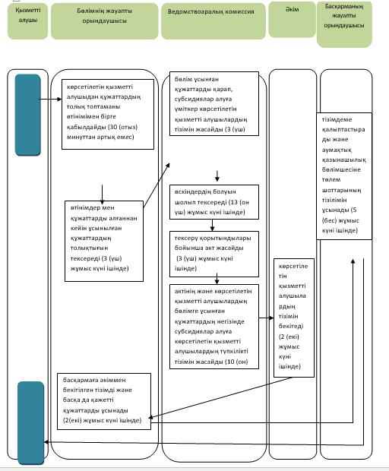

Шартты белгілер:

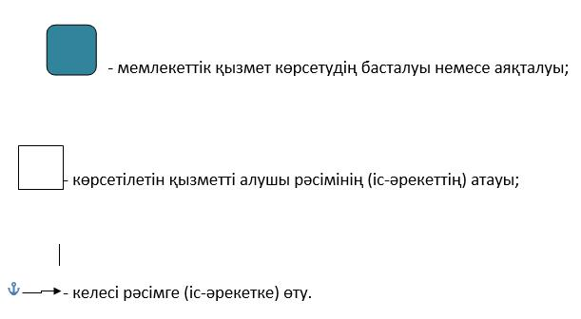

© 2012. Қазақстан Республикасы Әділет министрлігінің «Қазақстан Республикасының Заңнама және құқықтық ақпарат институты» ШЖҚ РМК

